КОМПАС В МИРЕ ПРОФЕССИЙ

ПРОФЕССИИ, СВЯЗАННЫЕ
С СЕЛЬСКИМ ХОЗЯЙСТВОМ
Получая аттестат о базовом или общем среднем образовании, большинство выпускников школ стремятся получить специальности, которые, по их мнению, в современном обществе наиболее востребованы и перспективны. Юристы, переводчики, менеджеры... На сегодняшний день список профессий, предоставленных учебными заведениями, довольно огромный. И среди великого разнообразия специальностей есть те, которые связаны с сельским хозяйством. Инженеры и управленцы, технологи и механики, животноводы и зоотехники, агрономы и почвоведы - эти и многие другие специалисты трудятся в сфере сельского хозяйства.

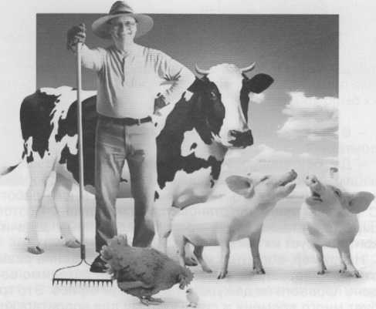
Аграрный сектор Беларуси
Для нашей страны аграрный сектор играет важнейшую роль. Сельское хозяйство Беларуси - важная отрасль экономики страны, обеспечивающая 7,5 % ВВП страны, 17,1 % инвестиций в основной капитал. В сельском хозяйстве занято 9,7 % населения.
Беларусь остается одним из ведущих производителей сельскохозяйственной продукции среди стран СНГ. Основу агропромышленного комплекса составляют растениеводство и животноводство, причем обе отрасли переживают этап реконструкции, внедрения новых технологий и привлечения инвестиционных средств.
В республике насчитывается более 1300 сельскохозяйственных организаций, около 2000 фермерских хозяйств, а также сотни личных подсобных хозяйств. Предприятия АПК работают как на внутренний, так и на внешний рынки, при этом отдельные виды продукции имеют значительный экспортный потенциал. Беларусь поставляет сельхозпродукцию в 35 стран мира, около 70% из которой экспортируется в Россию, около 13% - в другие страны СНГ, 14% - в страны вне СНГ.
Сельское хозяйство - одна из самых дотируемых государством отраслей. Средства направляются на поддержку предприятий, их переоснащение. Одним из ключевых моментов развития АПК специалисты называют расширение сети крупных региональных агропромышленных холдингов.
Сельское хозяйство республики специализировано на выращивании традиционных для умеренных широт культур. Основой растениеводства являются зерновые, зернобобовые, а также кормовые культуры. Особое место занимают картофель и лен. Основные овощные культуры - морковь, свекла, капуста.
Животноводство ориентировано на производство мясной и молочной продукции. Причем на данный момент в сегменте животноводства идет освоение новых видов продукции и создание новых предприятий.
Сельское хозяйство - отрасль экономики страны, которая обеспечивает население продовольствием. Сельское хозяйство тесно взаимодействует с другими отраслями: обеспечивает сырьем текстильную промышленность, использует достижения биохимии и продукцию машиностроения.
Сельское хозяйство занимает важное место в структуре национальной экономики и призвано выполнять три важнейшие задачи:
- обеспечивать население страны высококачественным продовольствием, т.е. быть гарантом продовольственной безопасности;
- снабжать пищевую и легкую промышленность в достаточном количестве необходимым сырьем;
- сохранять привлекательными ландшафты в качестве жизненного пространства, территории для расселения людей, создания зон отдыха, зон развития агротуризма.
Все отрасли, которые участвуют в производстве, переработке и доставке потребителю сельскохозяйственной продукции, принято объединять под понятием агропромышленного комплекса (АПК). Агропромышленный комплекс Республики Беларусь является самым крупным межотраслевым формированием, основной задачей которого является обеспечение эффективной работы сельского хозяйства. АПК призван обеспечивать потребительский рынок продовольствием и сырьем для промышленного производства. Как отрасль экономики, он включает производство сельскохозяйственной продукции, ее заготовку, переработку и хранение.
В аграрной сфере, как и в большинстве других отраслей, решающее значение принадлежит человеческому труду, развитие этой отрасли напрямую зависит от кадрового потенциала. Не секрет, что в нашей стране, сельско-

10
№ 1/2019

kem1@tut.by Профориентир
КОМПАС В МИРЕ ПРОФЕССИЙ |

хозяйственные специальности достаточно долго считались неинтересными и непрестижными. Однако в настоящий момент ситуация в корне изменилась, и на эти профессии стали обращать внимание не только жители пригорода, но и горожане. Постепенно мифы о низкой заработной плате в сельскохозяйственной сфере уходят в прошлое. Профессиональное образование и наличие множества свободных вакансий позволяют молодому специалисту выстроить стремительную карьеру в государственном сельскохозяйственном предприятии и получать достойное вознаграждение за свой труд или открыть собственное дело, организовать фермерское хозяйство.
Сельское хозяйство делится на две крупные отрасли: растениеводство и животноводство. Все профессии, связанные с сельским хозяйством, можно разделить на производственный и управленческо-вспомогательный персонал. Производственный персонал - это специалисты, которые непосредственно занимаются производством продукции или обслуживанием производственных процессов. Это агрономы, селекционеры, животноводы, семеноводы, трактористы, комбайнеры и т.д. К управленческо-вспомогательному персоналу относятся специалисты, которые осуществляют общее руководство предприятием и другие непроизводственные задачи.
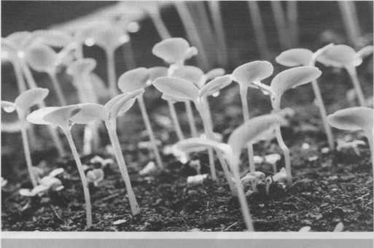
Растениеводство

Растениеводство включает производство зерна, картофелеводство, овощеводство, плодоводство, свекловодство, льноводство, кормопроизводство и т. д.
Агроном - это специалист в области растениеводства. Именно этот специалист отвечает за богатый урожай. Агроном проводит научные исследования в области агрономии, изучает и внедряет передовые методы возделывания полевых, садовых, огородных культур, разрабатывает и внедряет технологию по борьбе с вредителями, болезнями растений и сорняками. Разрабатывает агротехнические мероприятия, направленные на повышение плодородия почв и увеличение урожайности сельскохозяйственных культур.
Организует работу по подготовке почвы к посадке, посеву полевых культур, выращиванию высококачественных сортовых семян и посадочного материала. Разрабатывает мероприятия по приготовлению и внесению удобрений в почву, календарные планы по уходу за посевами, контролирует выполнение работ по сбору, транспортировке и хранению собранного урожая.
Агроном по защите растений - это специалист, основной задачей которого является проведение систематических обследований сельскохозяйственных угодий на территории хозяйства, определение площади, степени заселения (заражения) их вредителями и болезнями и конкретных методов борьбы с ними.
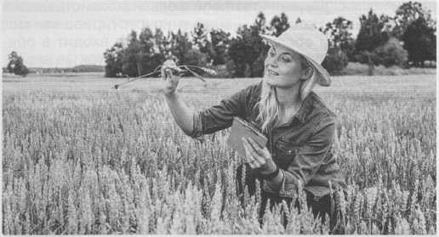

Агроном по семеноводству - это специалист, основной задачей которого является выращивание качественных сортов семян и посадочного материала, необходимых хозяйству, а также уход за ними.
Агрохимик руководит проведением мероприятий по повышению урожайности сельхозкультур, под его началом агрохимическая лаборатория хозяйства определяет оптимальные для данной местности сорта растений и систему внесения удобрений. От него требуется знание общебиологических дисциплин, химии, основ селекции и семеноводства.
Инженер-мелиоратор отвечает за подготовку полей к орошению, под его руководством ведется обслуживание дождевальных установок. Чтобы правильно организовать оросительную систему, необходимо знание геодезии, умение читать рельефные топографические карты, определять уклоны местности.
Почвовед исследует характеристики грунтов на полях растениеводческого хозяйства, определяет естественные процессы, влияющие на состояние почвы, готовит рекомендации касательно использования тех или иных участков поля (какие культуры лучше выращивать, как повысить плодородие, как лучше бороться с эрозией и т.д.)
Тракторист-машинист сельскохозяйственного производства выполняет значительную часть полевых работ в современном растениеводстве, управляя колесными и гусеничными тракторами с навесным оборудо-
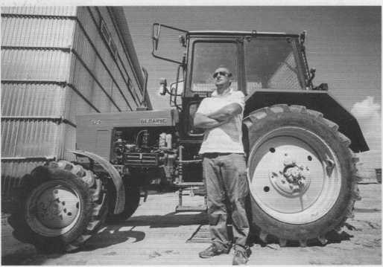

№ 1/2019
КОМПАС В МИРЕ ПРОФЕССИЙ

ванием. В круг должностных обязанностей тракториста входит вспашка и культивация полей, посевные работы, внесение удобрений, разбрызгивание ядохимикатов, уборка территорий и транспортировка грузов, выполнение других работ в поле.
Механизатор - специалист, способный управлять различными видами техники сельскохозяйственного направления. Наличие знаний в конструировании машин, плановом обслуживании и ремонте входит в обязанности этих сотрудников.
Слесарь по ремонту сельхозтехники и машин не участвует непосредственно в производстве продукции растениеводства. Тем не менее, ни одно серьезное растениеводческое хозяйство не может обойтись без таких специалистов. Слесарь занимается ремонтом и текущим техническим обслуживанием сельхозтехники и оборудования (тракторов, комбайнов, плугов, культиваторов, сеялок и т.д.)
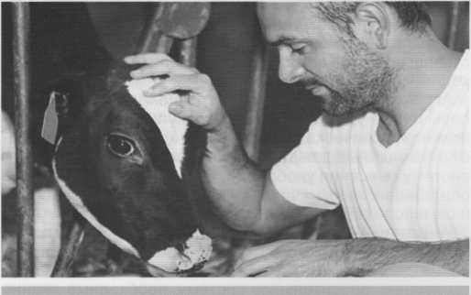

Животноводство
Животноводство - отрасль сельского хозяйства, занимающаяся разведением и использованием сельскохозяйственных животных для производства животноводческой продукции. Животноводство включает скотоводство, свиноводство, овцеводство, коневодство, птицеводство, кролиководство, рыбоводство и др.
Зоотехния - комплекс теоретических и технологических наук о разведении, кормлении, содержании и использовании животных; теоретическая и практическая основа животноводства.
Зооинженер - специалист по рациональному содержанию сельскохозяйственных животных. Организует и контролирует производство животноводческой продукции, добивается улучшения ее качества и снижения себестоимости (для сельского хозяйства). Обеспечивает рациональное содержание, кормление и использование животных в соответствии с принятой технологией и планом селекционно-племенной работы. Ведет зоотехнический и племенной учет и отчетность по животноводству, проводит мероприятия по обеспечению животных помещениями, кормами и др. Зооинженеры работают над повышением продуктивности животных за счет улучшения кормления и совершенствования племенной работы, выведением новых, более продуктивных пород, созданием оптимальных условий их содержания.
Зоотехник - это специалист, который осуществляет зоотехническую работу по улучшению племенных и продуктивных качеств племенного поголовья скота и птицы. Основной задачей зоотехника является организационно-технологическая работа в производственных подразделениях животноводческой отрасли, где он внедряет прогрессивные технологии производства продуктов животноводства и переводит его на промышленную основу.
Зоотехник-селекционер обеспечивает проведение селекционно-зоотехнических работ, выращивание племенного молодняка с использованием прогрессивных технологий, производство продукции животноводства (птицеводства). Проводит работу по созданию прочной кормовой базы, обеспечению сохранности кормов, организации полноценного кормления и правильного содержания скота (птицы). Расширяет долголетние культурные пастбища и сенокосы, размещает скот по фермам и помещениям, устанавливает его на зимовку и летнее пастбищное содержание. Осуществляет постоянный контроль качества животноводческой продукции, выполнения сроков и графиков ее реализации.
Врач ветеринарной медицины - это высококвалифицированный специалист широкого профиля, от которого требуется глубокое знание строения и функционирования организма животных. Он проводит профилактику, диагностику, лечение больных животных, занимается предупреждением распространения болезней, опасных и для человека, и для животных. Врачи ветеринарной медицины проводят ветеринарносанитарную экспертизу, дают разрешение на использование в пищу мяса, молока, яиц, меда, грибов, ягод и других продуктов питания, занимаются охраной окружающей среды от биолого-токсических загрязнений, сохранением и приумножением многообразной дикой фауны. Назначение ветеринарной службы не исчерпывается лишь участием в развитии животноводства, специалистов ждут в мясной, консервной, холодильной промышленности, на молокоперерабатывающих и кожевенных предприятиях, в проведении экспортноимпортных операций.
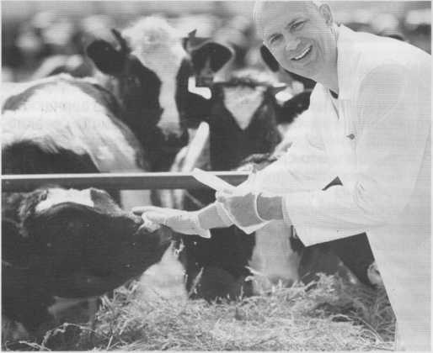
Оператор машинного доения. Эта профессия - одна из массовых в организациях сельскохозяйственного производства, специализирующихся на производстве молока. Является преимущественно женской. Оператор машинного доения осуществляет свою деятельность в

12
№ 1/2019

kem1@tut.by Профориентир
КОМПАС В МИРЕ ПРОФЕССИЙ

цехах животноводческих комплексов, механизированных ферм. Организация трудового процесса зависит от конкретных хозяйственных условий и применяемой технологии доения в организации. Основные технологические операции состоят из подготовительных и заключительных работ (подключение и отключение аппаратов, слив молока, промывка и дезинфекция доильных аппаратов, цилиндров и другие), управления технологическими процессами доения и регулировки оборудования доильных площадок и установок, измерение надоенного молока, проведение расчетов по измерительной таблице, раздача концентрированных кормов с помощью механизмов.
Оператор животноводческих комплексов и механизированных ферм. Важным требованием, которое предъявляют сегодня к оператору животноводческих комплексов, становится умение управлять машинами и различным оборудованием, использовать средства электрификации, автоматические устройства для управления микроклиматом, освещением или, например, устройство для целебного и профилактического облучения телят. Умелых рук требуют системы приготовления и раздачи кормов, водоснабжения, удаления навоза. Рабочий должен уметь контролировать и налаживать автоматические системы на ферме, планировать и организовывать собственную работу, принимая во внимание, в частности, состояние технических средств. Кроме того, оператор ежедневно осматривает закрепленное поголовье, отделяет слабых животных, а обнаружив больных, немедленно вызывает ветеринарного врача.
Оператор по приготовлению кормов. Машины и механизмы, которыми управляет оператор цехов по приготовлению кормов, заменяют ручной, малопроизводительный и физически тяжелый труд.
Оператор своевременно и в соответствии зоотехническими требованиями приготавливают корма высокого качества для животных, и раздает их по кормушкам. При этом оператор включает и выключает кормоприготовительные (дробилки кормов, измельчители соломы и корнеплодов, дозаторы, смесители) и кормораздающие (ленточные, цепочно-скрепковые или тросово-шайбовые транспортеры) машины.
Оператор знакомится с суточным кормовым рационом, составленным зооинженером. В зависимости от соотношения компонентов кормового рациона и их нормы выдачи оператор настраивает дозаторы всех линий (грубых, сочных, концентрированных кормов) на заданную производительность.

Профессиональная подготовка
Подготовкой специалистов для аграрного сектора занимаются следующие учреждения высшего образования:
- УО «Белорусский государственный аграрный технический университет»;
- УО «Белорусская государственная орденов Октябрьской Революции и Трудового Красного Знамени сельскохозяйственная академия»;
- УО «Витебская ордена «Знак Почета» государственная академия ветеринарной медицины»
- УО «Гродненский государственный аграрный университет».
Подготовку специалистов для сельского хозяйства также осуществляет ряд специализированных средних специальных и профессионально-технических учебных заведений республики.
Направление образования «Сельское хозяйство» представлено всем многообразием специальностей для желающих связать свою профессиональную жизнь с аграрным сектором экономики.
Если вы хотите связать свою жизнь с одним из направлений сельскохозяйственной деятельности - помните, что работа в данной отрасли - это зачастую тяжелый физический труд и ненормированный рабочий день. С другой стороны, вы всегда будете ощущать пользу от проделанной работы, ведь работа «на земле» - это, прежде всего, состояние души и любовь к природе.

Будущее сельского хозяйства
Сельскохозяйственные профессии будут востребованы всегда. Нагрузка на сельское хозяйство постоянно растет, потому что население планеты ежегодно увеличивается на 85-90 млн. человек. Лишь за один последний год население планеты приросло, согласно свежим данным, на 83 млн. человек. Чем больше численность населения, тем больше продовольствия необходимо.
Решить проблему может только новая технологическая политика, направленная на максимальное использование почвенно-климатических условий республики в сочетании с новейшими техническими средствами, биотехническими решениями, микробными технологиями, а это значит при помощи современной науки.
В данном контексте у нашей страны весьма неплохие перспективы: агропромышленный сектор национальной экономики традиционно в числе самых что ни на есть приоритетных направлений развития. Стабильно растут валовые показатели сбора сельхозкультур, урожайность, объемы производства мяса и молока. Научный подход, современные виды оборудования и агрегатов, новейшие технологии обработки растений и сбора урожая способствуют эффективности сельскохозяйственного производства. И здесь уже на первый план выходят вопросы кадрового обеспечения. Высококвалифицированный персонал - неотъемлемая часть успешного функционирования предприятий агропромышленного комплекса республики.
Для успешного развития регионов и всей страны важно привлечь талантливых, умных и активных молодых профессионалов, которые будут готовы реализовать свои профессиональные знания и умения на 100%. Молодые специалисты-аграрии, обладающие современными знаниями, необходимы сельскому хозяйству, аграрная молодежь - это опора страны, которую ждет успешное сельскохозяйственное будущее.

Екатерина ПАСТУШКОВА

№ 1 2019.
КОМПАС В МИРЕ ПРОФЕССИЙ

ЗООТЕХНИК

(профессиограмма)

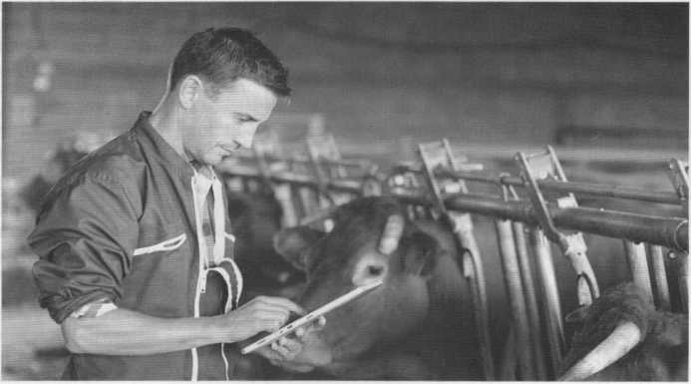
Зоотехния - наука о разведении, кормлении, содержании и правильном использовании сельскохозяйственных животных для получения от них возможно большего количества высококачественной продукции при наименьших затратах труда и средств.
Зоотехник - это специалист, который осуществляет селекционнозоотехническую работу по улучшению племенных и продуктивных качеств скота и птицы. Зоотехник может работать в организациях агропромышленного комплекса, подсобных хозяйствах организаций и др.
Сегодня работа зоотехника приобретает огромное практическое значение в сельском хозяйстве, перерабатывающей промышленности, в сферах охраны природы и разумного использования природных ресурсов, а также в таких областях, как биотехнология и генная инженерия.

История профессии
Развитие животноводства, его продуктивность тесно связаны с развитием растениеводства, с интенсивностью использования земли.
О времени и месте одомашнивания животных судят главным образом по раскопкам поселений первобытного человека. Раскопки показывают, что начало одомашнивания животных относится к эпохам мезолита и неолита. В палеолите человек охотился, рыбачил, занимался собирательством. В мезолите были одомашнены собаки, в неолите - свиньи, овцы, козы, крупный рогатый скот. Позднее - лошади.
Как человек впервые одомашнивал животных, до сих пор неизвестно. Есть несколько теорий. Основная: люди, которые жили рядом с местом обитания животных, воспитывали их потомство. В результате животное привыкало к человеку.
Зарождение зоотехнии относят к эпохе примитивного животноводства, когда древние народы выработали простейшие рекомендации, как вести животноводство. У уче
ных и писателей античного мира встречаются зоотехнические обобщения, касающиеся закономерностей роста и развития животных, отбора и оценки животных на племя по внешним формам, происхождению и качеству потомства(римский писатель Варрон, I век до н. э.); зарождения учения о конституции животных (греческий врач Гиппократ и греческий историк Ксенофонт, IV век до н. э.); появления рекомендаций по вопросам кормления животных, ухода за ними, выращивания молодняка.
В XIV веке проводили специальные исследования в связи с распространенным использованием лошадей в войсках (например, трактат арабского ученого Абу Бекра об экстерьере лошади).
В XX веке развитие зоотехнии вышло на новый уровень в связи с достижениями генетики, которые привели к глубокому пониманию явлений наследственности и закономерностей наследования отдельных признаков у животных.

Общая характеристика
профессии
Профессия зоотехника относится к типу «Человек-Природа», она ориентирована на наблюдение и взаимодействие с живой природой, связана с уходом за животными, знанием их биологических особенностей, с профилактикой и лечением заболеваний животных, выпуском экологически чистой продукции животноводства.
Зоотехник организует различные мероприятия для эффективной работы животноводческого комплекса (птицефабрика, свиноводческий комплекс, кроликоферма, звероферма и пр.). Областью профессиональной деятельности зоотехника являются: селекция и разведение животных с использованием методов генетики и биотехнологии, разработка рационов питания для всех видов животных, контроль за качеством и количеством производимой продукции в области животноводства, товароведение пушно-мехового сырья, выбор и внедрение высоких технологий производства экологически чистой продукции.
Зоотехник заботится о рациональном содержании сельскохозяйственных животных, ведет племенные работы, отбирает животных для стандартизации стада, организовывает воспроизводство и искусственное осеменение, занимается искусственным вскармливанием молодняка и ухаживает за ним, рассчитывает необходимое количество кормов.
Также он проводит исследования в области животноводства, изучает и внедряет передовые методы разведения, выращивания скота и птицы. Определяет режим содержания животных (темпера-

26

КОМПАС В МИРЕ ПРОФЕССИЙ

тура, влажность воздуха, газообмен и т. д.) и контролирует его соблюдение. Координирует работу по разведению, выращиванию животных и уходу за ними. Разрабатывает мероприятия по проведению санитарно-профилактических работ, уборке помещений и чистке животных. Организует учет продуктивности животных. Прогнозирует результаты проводимых мероприятий.
В обязанности зоотехника входит контроль качества животноводческой продукции, изучение причин его ухудшения, устранение этих причин. Зоотехник следит за сроками и графиками реализации животноводческой продукции, сортировкой и выбраковкой скота для реализации, определяет соответствие производимой продукции требованиям ГОСТов, участвует в аттестации качества продукции при продаже ее заготовителям.
Профессия зоотехника является одновременно и управленческой, поэтому зоотехник может развиваться и в административном направлении, совершенствуя свои менеджерские навыки. Зоотехники могут специализироваться как в различных сферах сельского хозяйства, так и в научно-практической деятельности. Человек с профессией зоотехника может заниматься исследовательской деятельностью в области селекции, кормления и содержания животных. Также зоотехник может стать предпринимателем, создав свой фермерский бизнес.

Должен знать:
- анатомию и физиологию животных;
- технологию животноводства;
- технологию производства продукции животноводства и птицеводства и передовой сельскохозяйственный опыт;
- племенное дело и методы ведения селекционной работы;
- технологию кормления и содержания животных, биологические особенности животных;
- организацию и методы лечебнопрофилактических мероприятий;
- действующие стандарты на продукцию животноводства и племенной скот;
- руководящие, нормативные, инструктивные и методические материалы, касающиеся деятельности животноводческих хозяйств;
- производственно-хозяйственную деятельность отделения (фермы, сельскохозяйственного участка и пр.);
- основы экономики, организации производства.

Должен уметь:
- производить работы по организации животноводческого производства;
- осуществлять комплексную оценку животных;
- организовывать и планировать производство, направленное на улучшение племенной структуры и воспроизводства скота;
- организовать и планировать работу по производству, транспортировке, хранению и переработке продукции;
- определять режим содержания животных;
- производить расчеты необходимого количества кормов для содержания животных;
- организовать работу отделения (фермы, сельскохозяйственного участка и пр.).
Успешному выполнению
профессиональной
деятельности будут
способствовать:
- любовь к природе, желание и склонности к работе с животными;
- развитый интерес к естественным наукам (зоология, биология, генетика, биотехнология и т. д-);
- хорошая память;
- развитое практическое и логическое мышление;
- склонность к работе с большим объемом информации и развитые логические способности;
- гибкость и системность мышления, наличие прогностических способностей;
- эмоциональная и физическая выносливость, способность переносить большие физические нагрузки;
- наблюдательность, предусмотрительность;
- терпеливость, выдержанность;
- аккуратность, чистоплотность;
- собранность;
- организаторские способности;
- эмоциональная устойчивость;
- принципиальность;
- трудолюбие.
Качества, препятствующие
эффективности
профессиональной
деятельности:
- ’ безответственность;
- невнимательность;
- жестокость;
- брезгливость;
- нетерпимость;
- халатность.

Условия труда
Зоотехник, как правило, работает в команде с несколькими специалистами. Чаще всего представители данной профессии - это менеджеры в своей деятельности (налаживают контакты, заключают договоры и пр.). Как правило, это подвижная деятельность, связанная с общением с людьми.
Зоотехник зачастую самостоятельно принимает решения, проявляет инициативу, но при этом должен четко руководствоваться правилами и нормами. Иногда зоотехник работает в неблагоприятных условиях и испытывает высокую напряженность на рабочем месте.

Сфера деятельности
Зоотехник работает в организациях агропромышленного комплекса, осуществляющих выращивание племенного поголовья скота (птицы), фермерских хозяйствах. Специалисты также могут заниматься научно- исследовательской деятельностью, развить собственный бизнес.

Медицинские
противопоказания:
- заболевания опорно-двигательного аппарата;
- заболевания органов дыхания;
- заболевания сердечно-сосудистой системы;
- заболевания нервной системы;
- аллергические заболевания и реакции (особенно на животных и живые организмы).
При наличии этих заболеваний работа в качестве зоотехника может привести к ухудшению здоровья, а также создать непреодолимые препятствия для профессионального роста.

Профессиональная подготовка
Чтобы стать зоотехником, необходимо получить высшее или среднее специальное образование по специальности «Зоотехния».
Екатерина ПАСТУШКОВА

